שם המדריכה: | ורד שפירא
שם הפעילות: | קצב נשימה בשמרים:  פעילות 1 - נשימה בשמרים: תצפית ואיסוף מידע
תחום תוכן, שכבת גיל: | מדעים, חטיבת ביניים
שנת פיתוח: | תשע"ו, 2016

פעילות 1: נשימה בשמרים – תצפית ואיסוף מידע

תהליך הנשימה ותהליך הנשימה התאית:
נשימה הוא תהליך ביולוגי שבו חומרים נקלטים מהסביבה ליצירת אנרגיה. ניתן לחלק את הנשימה לנשימה פיזיולוגית ונשימה תאית.
נשימה פיזיולוגית- נעשית לקליטת אוויר וחילוף גזים, בבעלי חיים שאיפת אוויר לריאות על מנת להעביר חמצן אל כלי הדם ואל תאי הגוף. גם ביצורים פחות מורכבים כמו חיידקים ופטריות מתבצעת נשימה פיזיולוגית אלא שאז חילוף הגזים נעשה בדיפוזיה ולא תלוי במערכת הובלה.
נשימה תאית- תהליך של פירוק מולקולרי בתא ושימוש באנרגיה שנוצרת ליצירת חומרים אחרים והנעת תהליכים. הנשימה התאית לא חייבת להיות מבוססת על חמצן ויכולה להתקיים נשימה אל-אווירנית. בתהליך הנשימה התאית, החמצן שמגיע מהאוויר, משמש לפירוק של חומרי מזון ליצירת אנרגיה. לכן החשיבות לחמצן ולחומרי מזון.
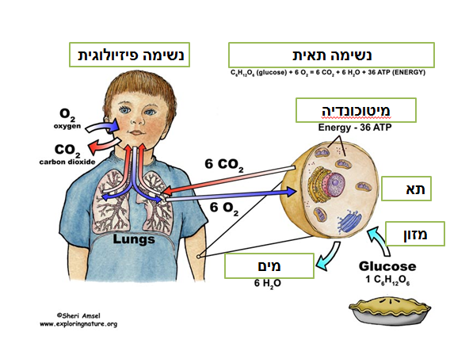
למרות שיש להקפיד על ההבחנה בין נשימה פיזיולוגית ונשימה תאית, הרי שבבעלי חיים הקשר בין שני התהליכים הדוק:
החמצן הנקלט בריאות מועבר אל מחזור הדם >>
>> הדם נושא את החמצן אל כל תאי הגוף >>
>> התאים משתמשים בחמצן כקולט האלקטרונים הסופי בתהליך הנשימה התאית, שבמהלכו הם מפרקים מולקולות מהמזון ומייצרים אנרגיה.

הצבעה כיתתית - מהו שמר?
- אצה חד תאית
- חיידק
- פטרייה
- צמח
- חיה
הפקת האנרגיה בשמרים תלויה נעשית ע"י פירוק סוכר בשתי דרכים שונות:
- נשימה אווירנית
- תסיסה כהלית
הנשימה האווירנית היא תהליך יעיל יותר המפיק כמות גדולה יותר של אנרגיה אך הוא דורש נוכחות של חמצן.
התסיסה הכהלית היא תהליך פחות יעיל המפיק פחות אנרגיה אך מאפשר הפקת שרידות גם בהעדר חמצן.
קישור להסבר מקיף יותר על נשימה ותסיסה בשמרים תוכלו לראות בקישור: http://davidson.weizmann.ac.il/online/maagarmada/life_sci/%D7%91%D7%99%D7%95%D7%98%D7%9B%D7%A0%D7%95%D7%9C%D7%95%D7%92%D7%99%D7%94-%D7%91%D7%9E%D7%98%D7%91%D7%97
(מתוך אתר דוידסון און ליין)

לסיכום: תהליך הנשימה התאית בשמרים נעשה בשתי דרכים: בנוכחות חמצן ובלי נוכחות חמצן.
הנשימה האווירנית, בנוכחות חמצן, מספקת לתא יותר אנרגיה. בהיעדר חמצן בסביבה, השמרים מסוגלים לנשום בנשימה כוהלית, המספקת פחות אנרגיה ומייצרת תוצר לוואי של אלכוהול. בתעשייה, משתמשים בתכונה זו של השמרים, לייצור של בירה ויין.
? שאלות במהלך התצפית:
לפנינו שתי קערות בצק שמרים. ההכנה הייתה זהה בשניהם.
- מהם ההבדלים מבחינת המראה, הריח.
- חשבו על גודל הבצק באיזה, מתי הוכן, באיזה חלק של הבצק יהיה יותר חמצן (בפנים או בחוץ?)
? שאלות מנחות לדיון כיתתי:
- מבין שתי קערות הבצק, איזו מהן תפחה יותר זמן?
- הקערה עם הריח האלכוהולי.
- הקערה בלי הריח האלכוהולי.

- איזה תהליך נשימה התרחש בכל אחת מהקערות?

- מה גרם להתפתחות התהליך הכהלי?

